Тема: составление программ со списками в IDE PyCharm Community.
Цель: закрепить усвоенные знания, понятия, алгоритмы, основные принципы составления программ, приобрести навыки составление программ со списками в IDE PyCharm Community.

Вариант 16. PZ_9_1
# Сгенерировать словарь вида {0: 0, 1: 1, 2: 4, 3: 9, 4: 16, 5: 25, 6: 36},
# удалить из него второй и третий элементы. Отобразить исходный и получившийся
# словарь. Использовать for, range.

Код:

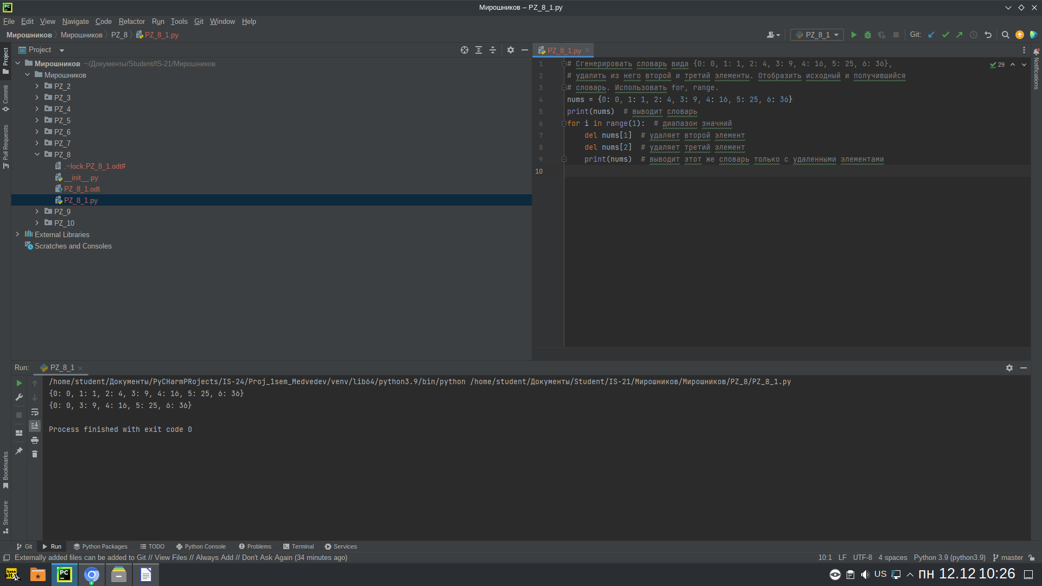

Протокол работы программы

